Оплата через коммерческие банки:

При оплате через коммерческие банки (кроме Сбербанка) НЕ использовать QR-код

При оплате квитанции формата А5 (одна услуга ООО «РВК-Центр») указать:
Получатель платежа – ООО «РВК-Центр» (ИНН 7726747370)
Расчетный счет получателя – расчетный счет ООО «РВК-Центр»
При оплате указать 9-значный лицевой счет, адрес и ФИО плательщика

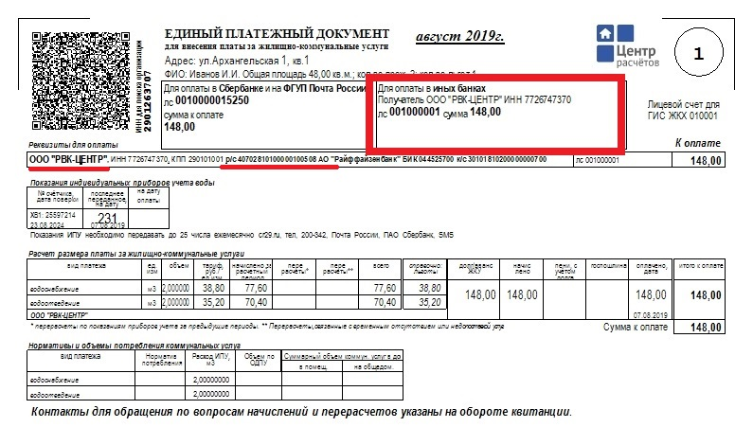

При оплате квитанции формата А4 (несколько услуг) указать:

- Для оплаты услуг ООО «РВК-Центр» (водоснабжение и водоотведение):

Получатель платежа – ООО «РВК-Центр» (ИНН 7726747370)
Расчетный счет получателя – расчетный счет ООО «РВК-Центр»
При оплате указать 9-значный лицевой счет, адрес и ФИО плательщика

- Для оплаты ЖКУ в пользу АО «Центр расчетов»:

Получатель платежа – АО «Центр расчетов» (ИНН 2901263707)
Расчетный счет получателя – расчетный счет АО «Центр расчетов»
При оплате указать 9-значный лицевой счет и код 1790, адрес и ФИО плательщика

